Описание развивающей предметно-пространственной среды во второй группе раннего возраста образовательного учреждения Галанинского детского сада
Узиковой Надежды Сергеевны.
Организованная в группе предметно-пространственная среда соответствует требованиям ФГОС ДО, основной образовательной программы дошкольного образования.
Насыщенная развивающая предметно-пространственная среда становится одним из важных условий воспитательно-образовательной работы в дошкольном учреждении, а именно основой для организации увлекательной, содержательной жизни и разностороннего развития каждого ребенка. Развивающая предметная среда является основным средством формирования личности ребенка и является источником его знаний и социального опыта.
При организации развивающей среды в младшей группе нужно учесть, что дети этого возраста плохо реагируют на пространственные изменения обстановки и предпочитают в этом смысле стабильность, поэтому не следует часто переставлять оборудование в группе. Важно помнить, что в младшем возрасте формируются сенсорные способности ребенка, поэтому развивающая предметно-пространственная среда должна создавать условия для развития анализаторов. Создавая предметно-пространственную среду в младшей группе, мы опиралась на принцип активности, стабильности и зонирования. Мы стараемся обогатить среду такими элементами, которые бы стимулировали познавательную, развивающую, двигательную и иную активность детей. Содержание предметно-пространственной среды соответствует интересам детей, периодически изменяется, варьируется, по мере возможности обогащается.
В нашей группе развивающая предметно-пространственная среда разделена на уголки - центры для самостоятельной деятельности детей:
Одним из самых любимых уголков в группе является центр физического развития. Он гармонично вписывается в пространство групповой комнаты. Пользуется популярностью у детей, поскольку реализует их потребности в двигательной активности. Здесь есть: дорожка массажная (для профилактики плоскостопия); мячи; обручи; атрибуты для проведения подвижных игр и др.

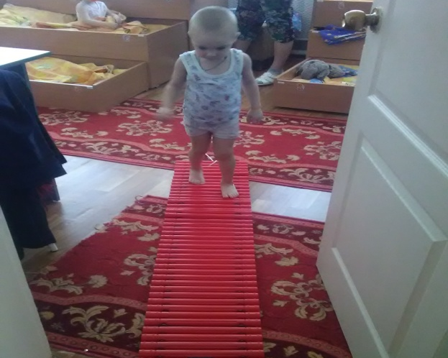

Центры сюжетно-ролевых игр, где ребенок пытается воспроизводить те действия взрослых, которые он наблюдает в своей повседневной жизни. Игра является важным условием социального развития детей. Для современного развития игры в группе созданы необходимые условия: оборудовали игровую зону детской мебелью, внесли различные атрибуты для игры: куклы; наборы кухонной и чайной посуды; медицинский набор; набор овощей и фруктов; машины крупные и средние; сумки, утюг и др.; кукольные коляски; одежда для ряженья.

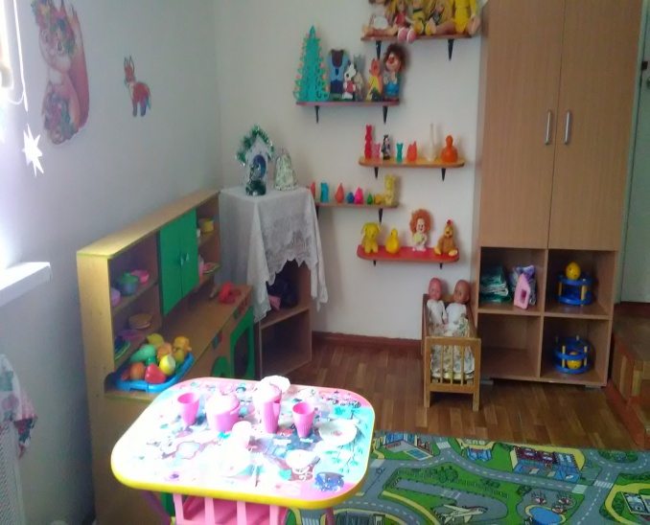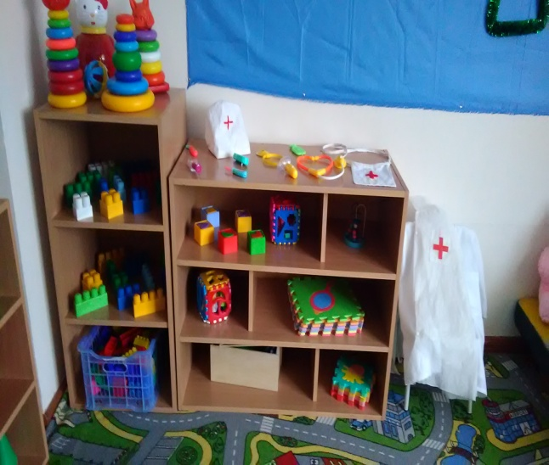

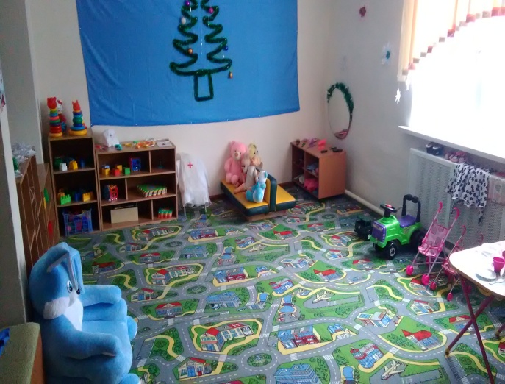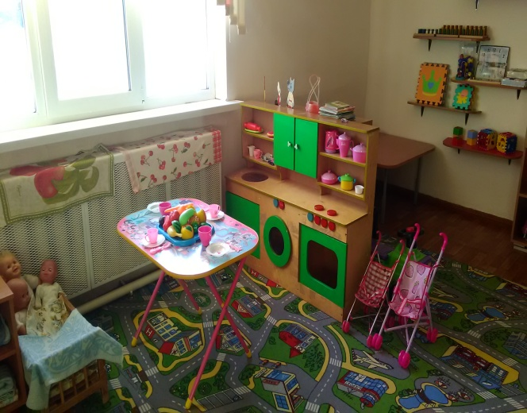

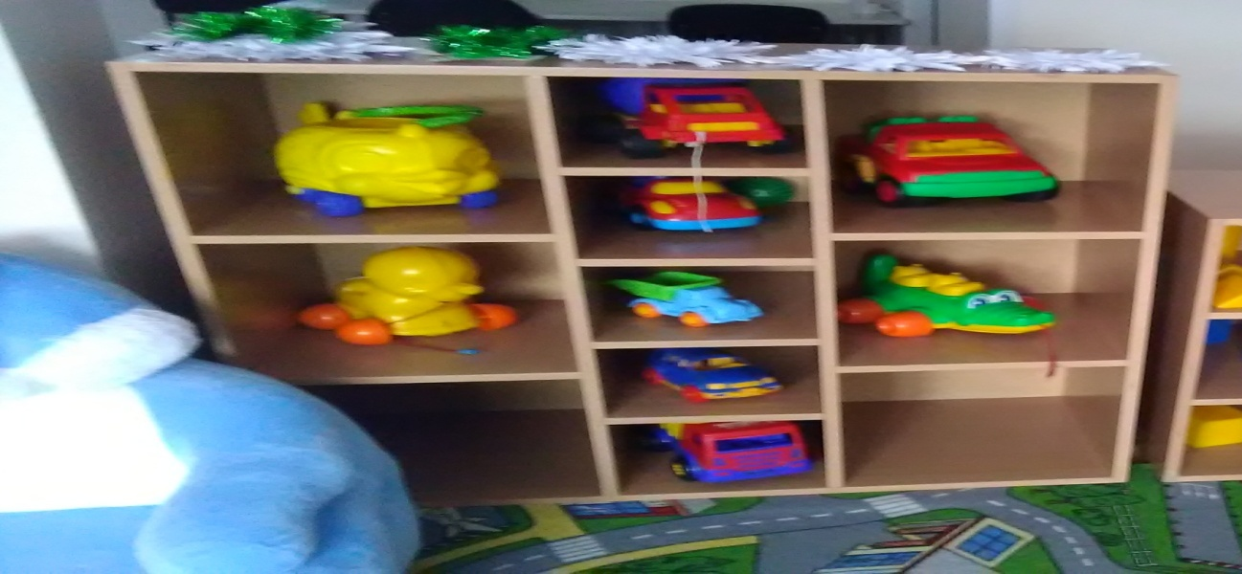

Центр познавательного развития. Гармонизация движений тела, мелкой моторики рук способствуют формированию правильного произношения, помогает избавиться от монотонности речи, нормализовать её темп, снижает психологическое напряжение. Развитие процессов восприятия, ощущения у детей значительно обогащает мышление. Процесс ознакомления ребёнка с сенсорными эталонами происходит постепенно в соответствии с закономерностями младшего возраста. Важным условием, способствующим сенсорному развитию, является специально организованная развивающая среда, которая включает в себя: тактильные крышечки, мозаика, пирамидки, дидактические игры и т. д.

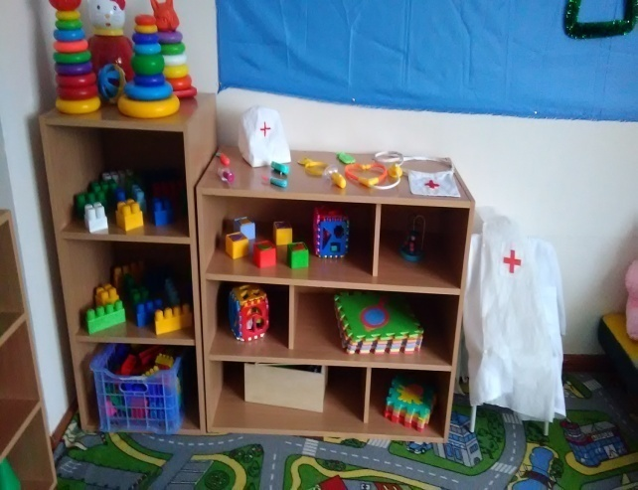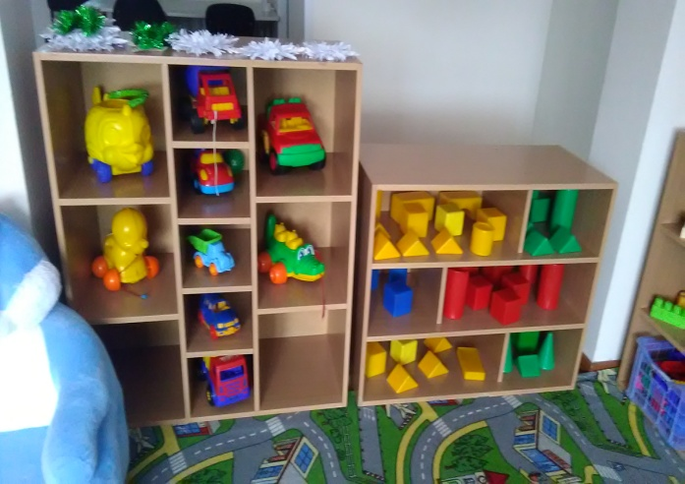

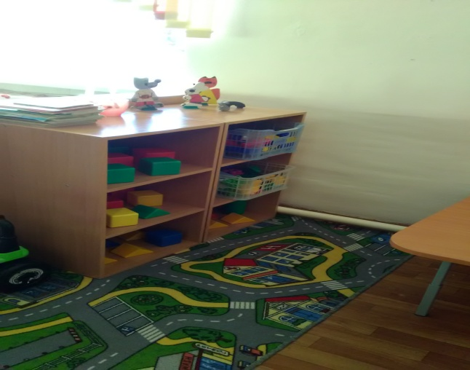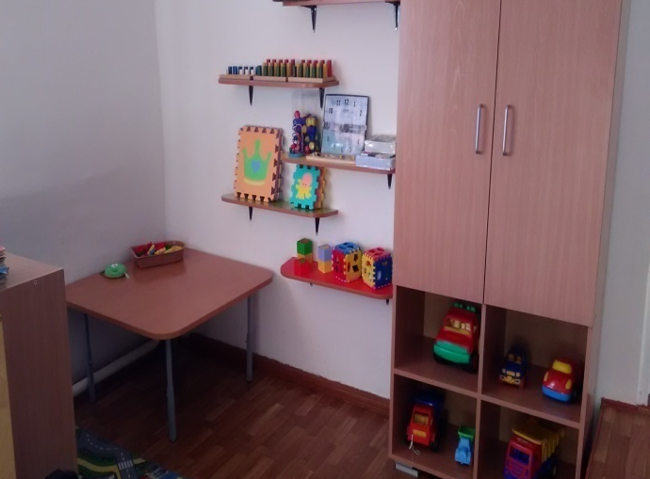

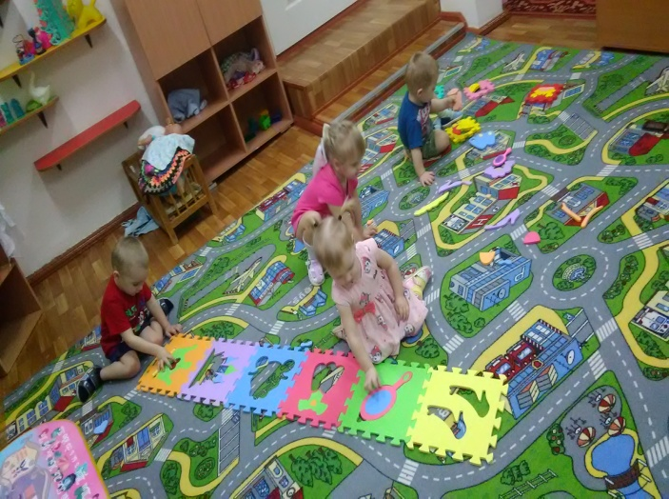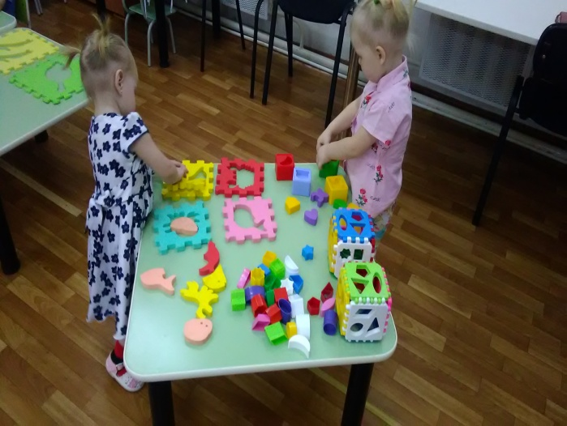
Центр творчества и изобразительной деятельности. В младшем возрасте является одним из центров эмоционального благополучия ребёнка в группе, развитие его художественных способностей и интересов. В изобразительной деятельности мы разместили различные материалы с разнообразными средствами изображения, наборы цветных карандашей, гуашь, кисточки - тонкие и толстые, с целью формирования у малышей представления об их выразительных возможностях. Кроме этого разместили материалы для лепки и аппликации.

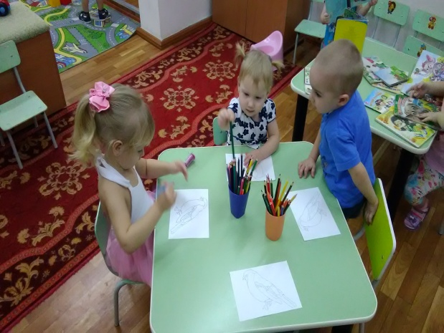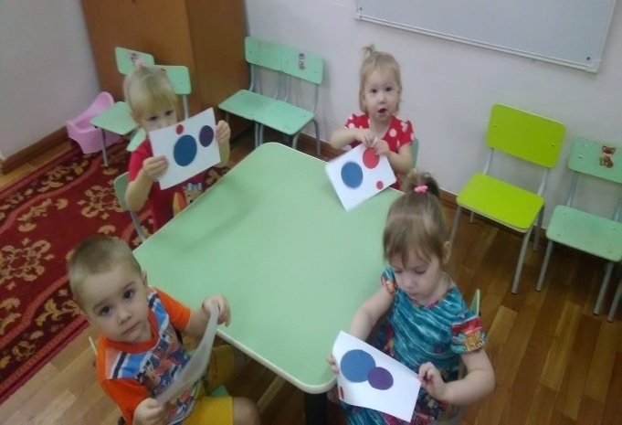

Книжный центр. Основной задачей в этом возрасте является - формирование навыка слушания, умения обращаться с книгой; формирование и расширение представлений об окружающем.
Оборудование и материалы, которое есть у нас в уголке: стол и стульчик; книжки по программе, любимые книжки детей, книжки-малышки.
Рядом мы разместили центр театрализованной деятельности – как важный объект развивающей среды, поскольку именно театрализованная деятельность помогает быстрее адаптироваться, сплотить группу, объединить детей интересной идеей, новой для них деятельностью. В этом центре мы разместили различные виды театров и внесли атрибуты для самостоятельной театрализованной деятельности детей.
Все представленные вашему вниманию уголки составляют предметно - развивающую среду нашей группы.
